# 绿幕的视频吻合到3D场景

## 1.背景

为了让带有纯色背景的视频更好的融入到3D场景里，这里借助Chroma Key Kit插件，将视频的背景去除，例如绿幕视频，再将去除后的视频放到3D场景中进行播放，达到视频融入3D场景的效果。

## 2.插件官方手册

<https://nexweron.files.wordpress.com/2017/07/manual.pdf>

## 3.使用流程

### 3.1导入插件

导入Chroma Key Kit Version 2.2.unitypackage包，见附件（插件测试版，项目对外发布请走正版采购流程）

### 3.2创建用于视频播放的ViedoPlayer对象

videoPlayer参数设置和使用参考官方文档：

<https://docs.unity3d.com/ScriptReference/Video.VideoPlayer.html>

### 3.3挂载脚本,调整参数

#### 3.3.1创建一个GameObject对象,命名为MSK，挂载ChromaKey_BgColor脚本，用于调整去除背景Shader的参数

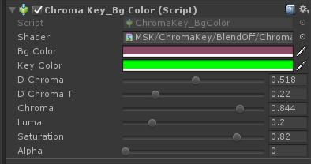

调整好对应的参数

Shader:用来做处理的shader，这里使用的是ChromaKey_BgColor-B.shader

BgColor：视频播放对象背后的颜色，为了做好视频的边缘过度，颜色尽量与背景接近（纯色背景取对应色值，非纯色取顺色）

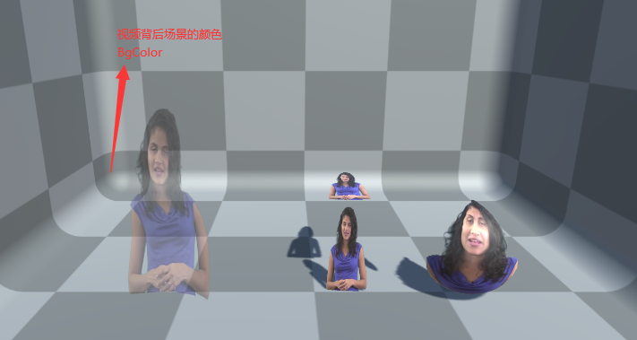

KeyColor：视频需要处理的颜色，不止可以处理绿幕, 比如这个颜色也可以是蓝色、黑色等等

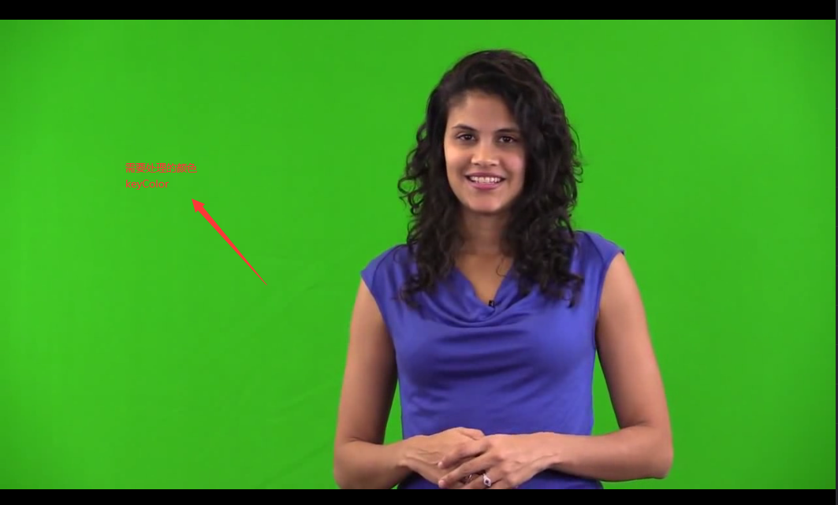

D Chroma:视频源和KeyColor色度差值

D Chroma T:视频色度公差

Chroma:视频色彩度

Luma：视频高亮

Saturation:视频饱和度

Alpha:进行颜色裁剪的片元Alpha值

#### 3.3.2为MSK对象继续挂载MSKController脚本，指定好处理的组件，用于调用去除背景的Shader

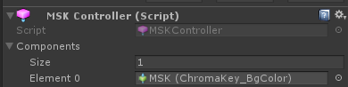

Element0:为上面3.3.1步骤中的MSK对象挂载ChromaKey_BgColor脚本

#### 3.3.3创建一个GameObject对象,命名为MSKBridge，挂载MSKBridgeVideoPlayer脚本,用于关联VideoPlayer组件和MakController。

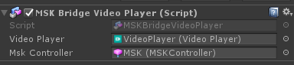

VideoPlayer：要进行视频处理的播放组件

MskController：视频处理的控制器，为上面3.3.2的步骤中添加的组件

### 3.3.4运行播放

## 4.附件

Chroma Key Kit Version 2.2.unitypackage 视频去除背景插件